打开Unity 官方商店https://assetstore.unity.com/。

搜索SpeedTutor Test Scene - FREE

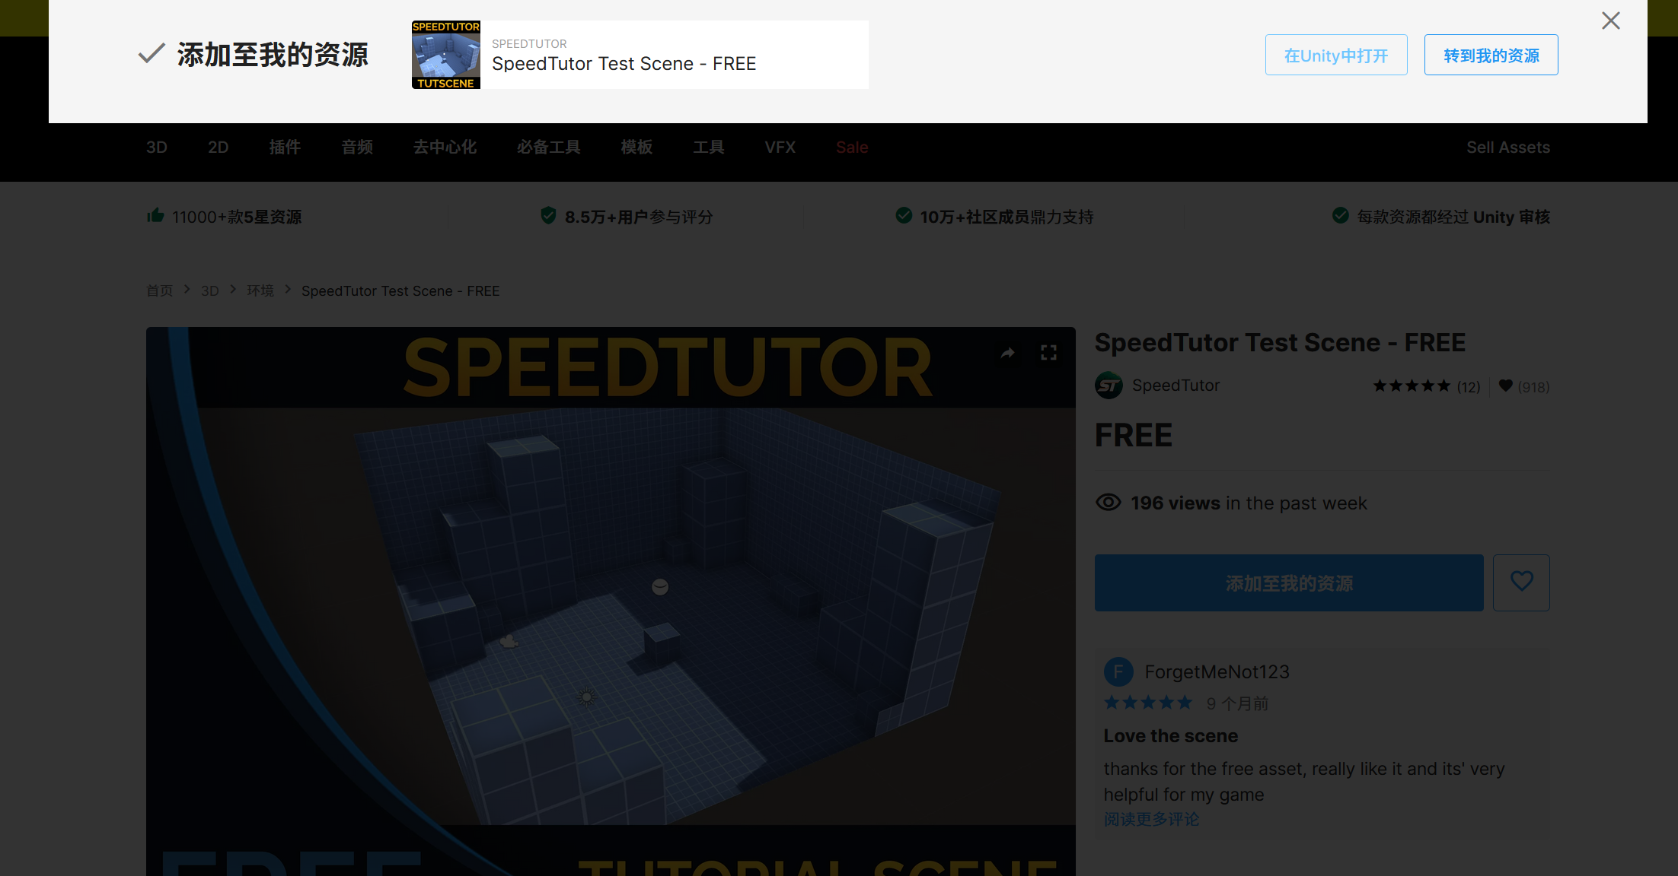

获取资源，进行Download及Import。当ProjecAsset 出现文件夹证明导入成功

右键open SpeedTutor Test Scene，加入场景

把导入的DemoScene Decoration的XYZ设为原点处

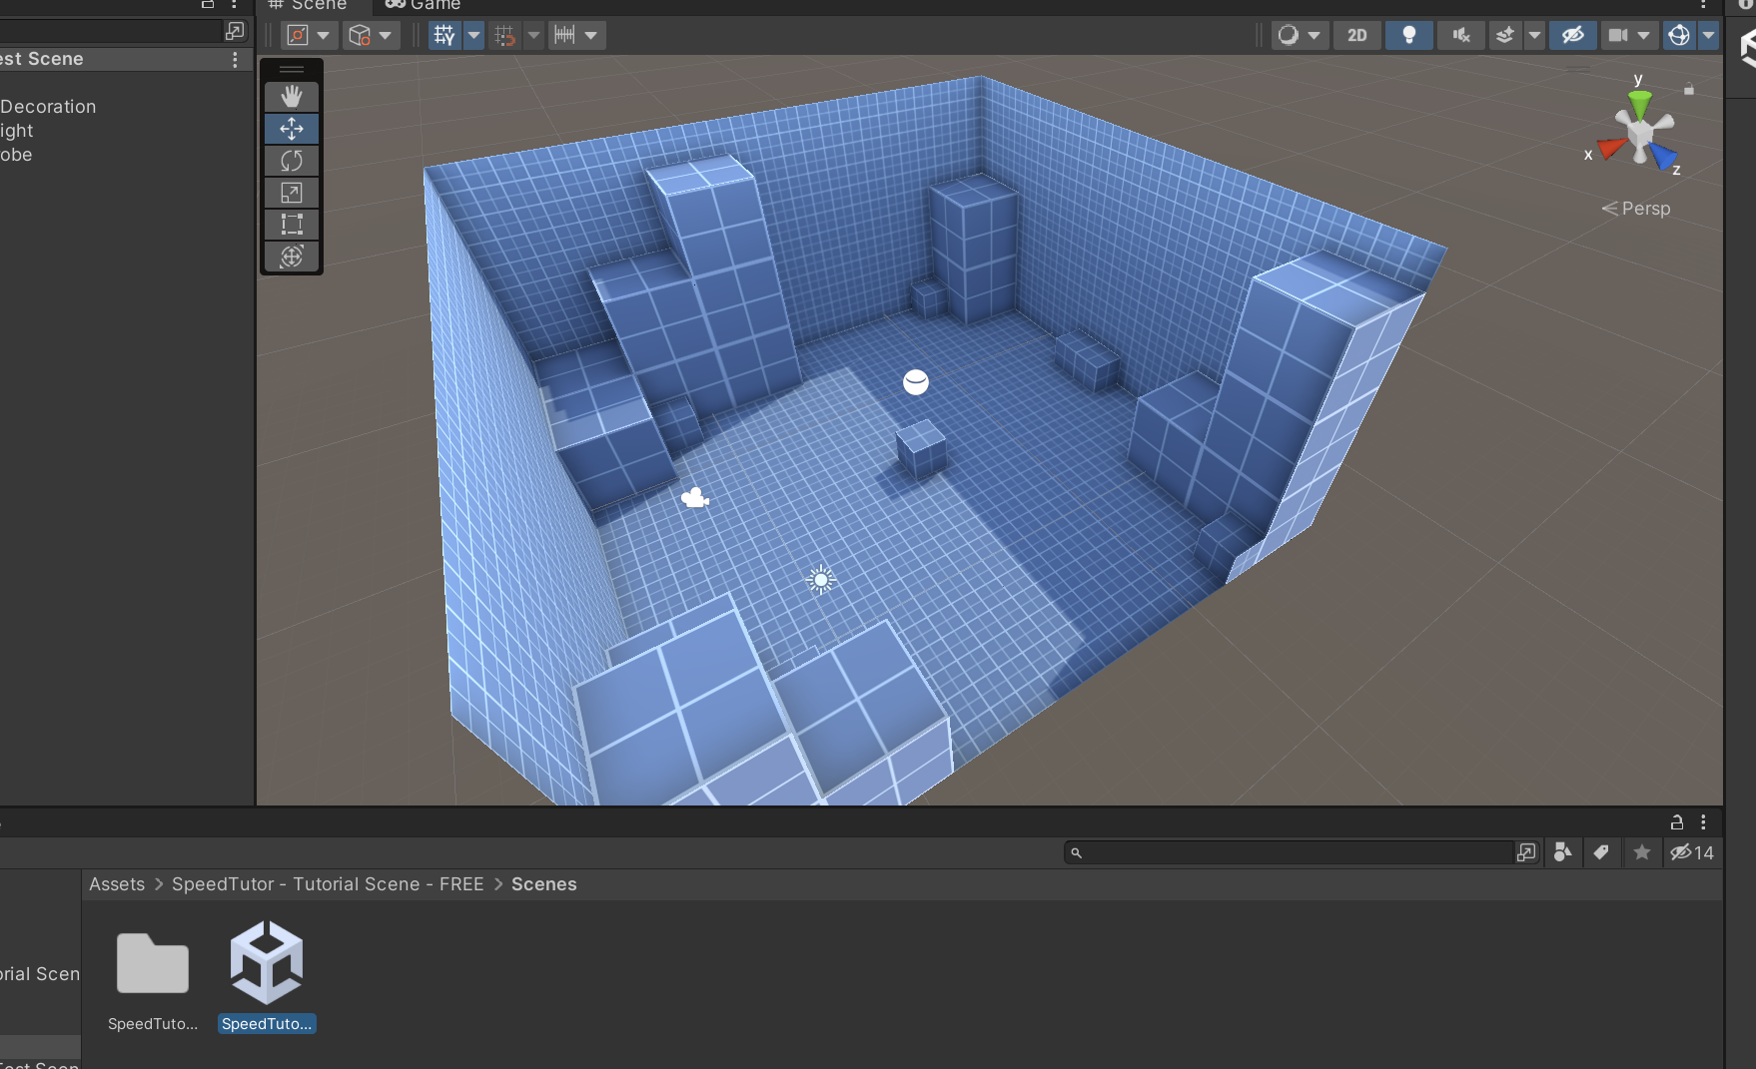

新建文件夹，增加透明黄色材质，与新建的球体关联并增加发光component

增加light与halo效果

调整材质光泽，使其看上去反光

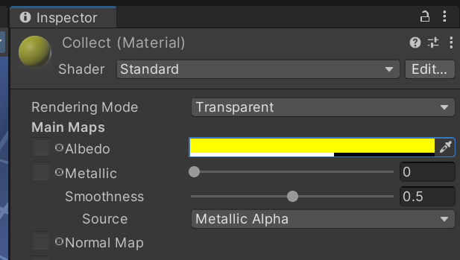

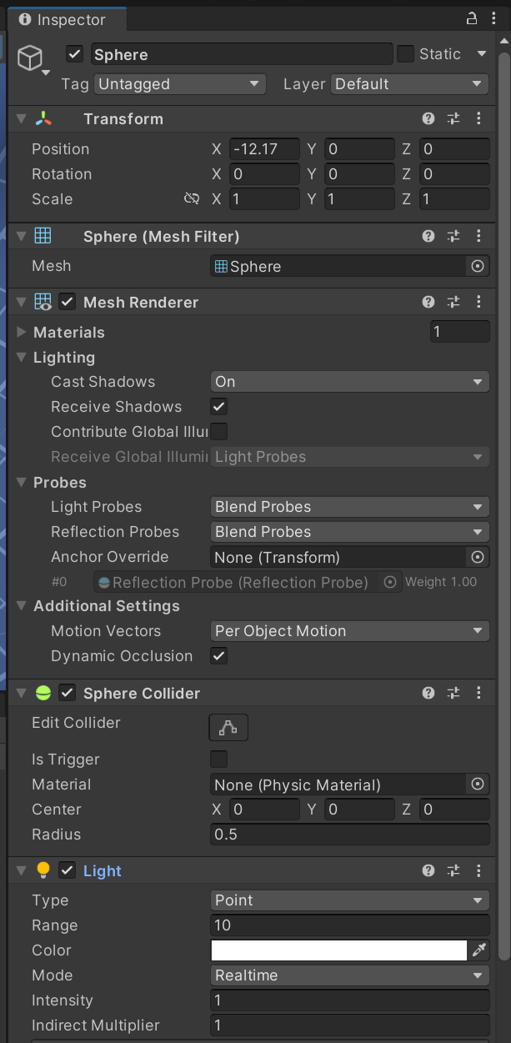

在“Project”窗口中新建文件夹Prefabs，存储预制体，将“Hierarchy”窗口中的Collect对象用鼠标左键拖动到该文件夹内

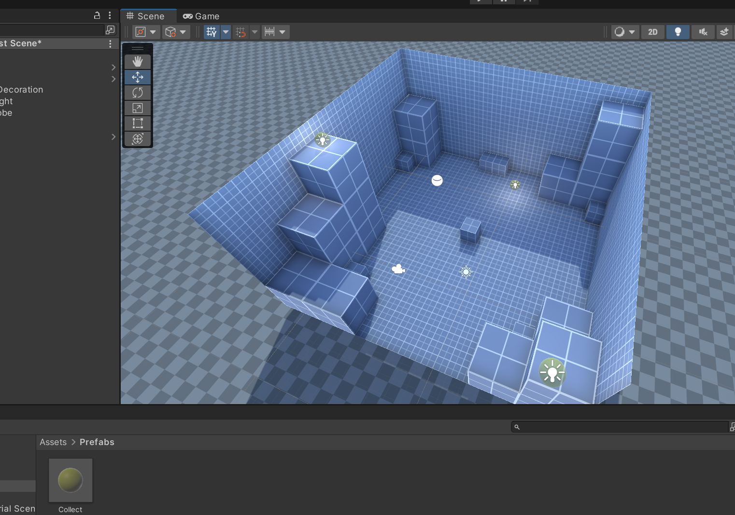

放入可收集物3个

给其增加脚本

using System.Collections;

using System.Collections.Generic;

using UnityEngine;

public class Collect : MonoBehaviour

{

    Vector3 trans1;//记录原位置

    Vector3 trans2;//简谐运动变化的位置，计算得出

    public float zhenFu = 10f;//振幅

    public float HZ = 1f;//频率

    // Start is called before the first frame update

    void Start()

    {

        trans1 = this.transform.position;

    }

    // Update is called once per frame

    void Update()

    {

        trans2.x = trans1.x;

        trans2.y = 0.1f\*Mathf.Sin(Time.fixedTime \* Mathf.PI \* HZ) \* zhenFu + trans1.y;

        trans2.z=trans1.z;

        this.transform.position = trans2;

    }

}

使其可以上下浮动

增加障碍物和增益道具，做相似处理

将场景换为Environment Pack: Free Forest Sample，增加天空盒

<https://assetstore.unity.com/packages/3d/vegetation/environment-pack-free-forest-sample-168396>

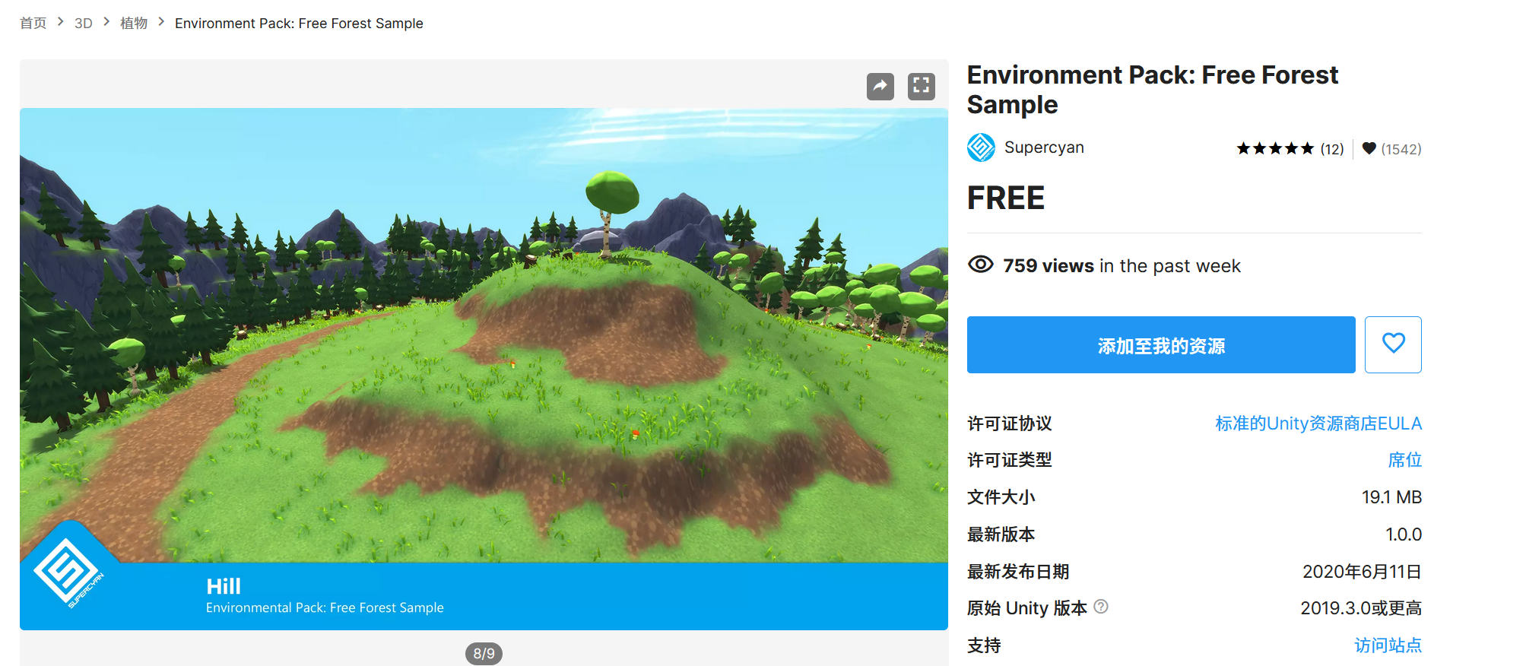

在顶菜单栏中选择Window|Rendering| Lighting。这时检视面板中会出现光照渲染设置面板，选择Environment面板设置在Skybox Material(天空盒材质)选项的右边点击圆形按钮，在弹出的选择材质对话框中选择任选一种Skybox

添加Mushroom House

<https://assetstore.unity.com/packages/3d/environments/fantasy/mushroom-house-61027>

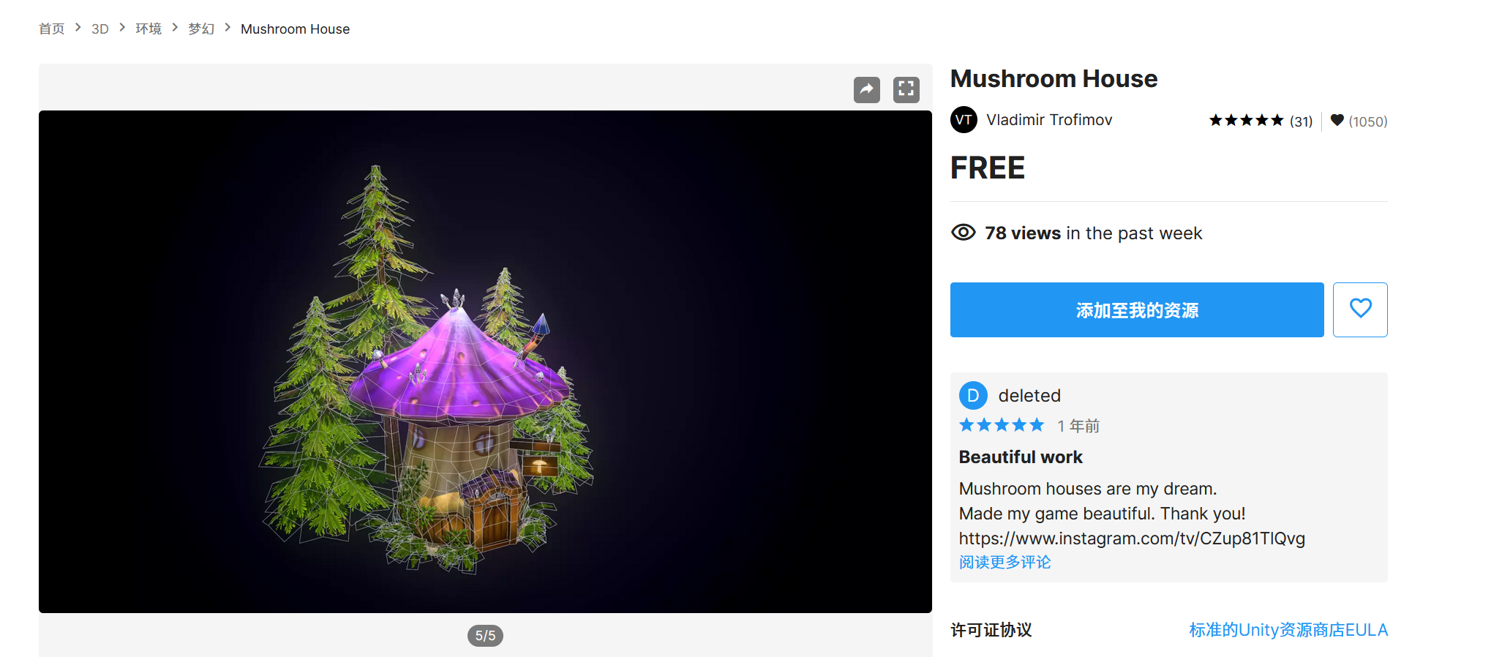

增加三种tag

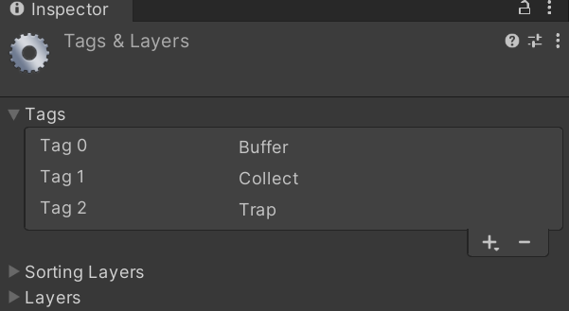

分别为场景互动物添加tag